Лабораторная работа № 6. Решение моделей в непрерывном и дискретном времени
Абакумова Олеся Максимовна, НФИбд-02-22
Содержание

Список иллюстраций

Список таблиц

1 Цель работы
Основной целью работы является освоение специализированных пакетов для решения задач в непрерывном и дискретном времени.

2 Задание
- Выполнить примеры, приведенные в лабораторной работе.
- Выполнить задания для самостоятельного выполнения

3 Выполнение лабораторной работы

3.1 Предварительные сведения

3.1.1 Решение обыкновенных дифференциальных уравнений
Напомним, что обыкновенное дифференциальное уравнение (ОДУ) описывает изменение некоторой переменной $u$:
$$u′\left(t\right)=f\left(u\left(t\right),p,t\right)$$
,
где
$$f\left(u\left(t\right),p,t\right)$$
— нелинейная модель (функция) изменения $u\left(t\right)$ с заданным начальным значением
$$u\left(t_{0}\right)=u_{0}$$
, $p$ — параметры модели, $t$ — время. Для решения обыкновенных дифференциальных уравнений (ОДУ) в Julia можно использовать пакет diffrentialEquations.jl.

3.1.1.1 Модель экспоненциального роста
Рассмотрим пример использования этого пакета для решение уравнения модели экспоненциального роста, описываемую уравнением
$$u′\left(t\right)=au\left(t\right), u\left(0\right)=u_{0}$$
,
где $a$ — коэффициент роста. Предположим, что заданы следующие начальные данные $a=0,98$, $u\left(0\right)=1,0$, $t∈\left[0;1,0\right]$.
Аналитическое решение модели имеет вид:
$$u\left(t\right)=u_{0}exp\left(at\right)$$
Численное решение в Julia будет иметь следующий вид (рис. 1):
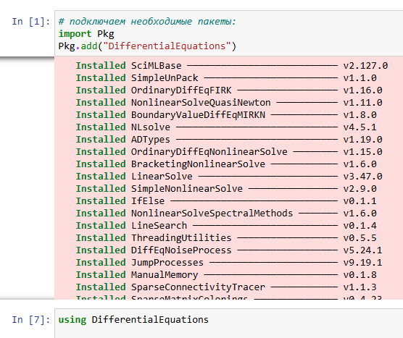
Рис. 1: Установка и подключение пакета diffrentialEquations.jl
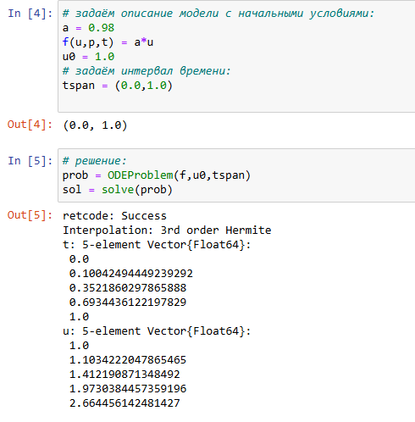
Рис. 2: Численное решение
Построение графика, соответствующего полученному решению (рис. 3):
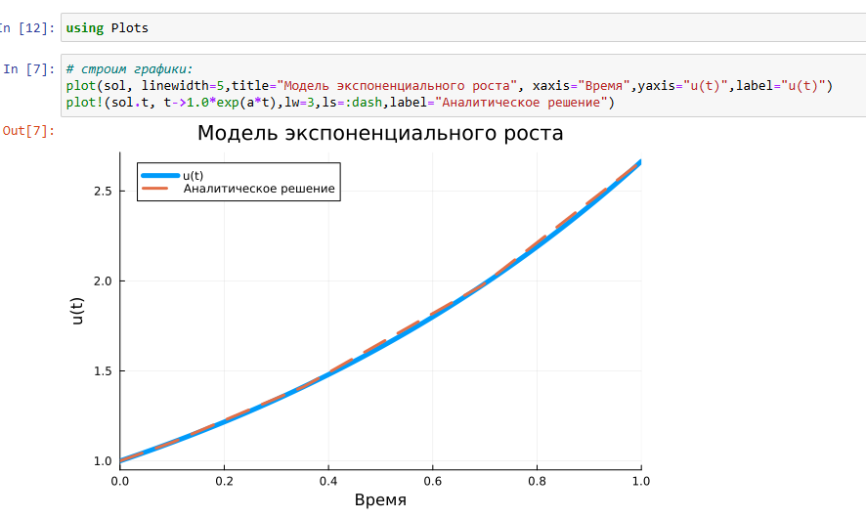
Рис. 3: Модель экспоненциального роста
При построении одного из графиков использовался вызов sol.t, чтобы захватить массив моментов времени. Массив решений можно получить, воспользовавшись sol.u.
Если требуется задать точность решения, то можно воспользоваться параметрами abstol (задаёт близость к нулю) и reltol (задаёт относительную точность). По умолчанию эти параметры имеют значение abstol = 1e-6 и reltol = 1e-3.
Для модели экспоненциального роста (рис. 4):
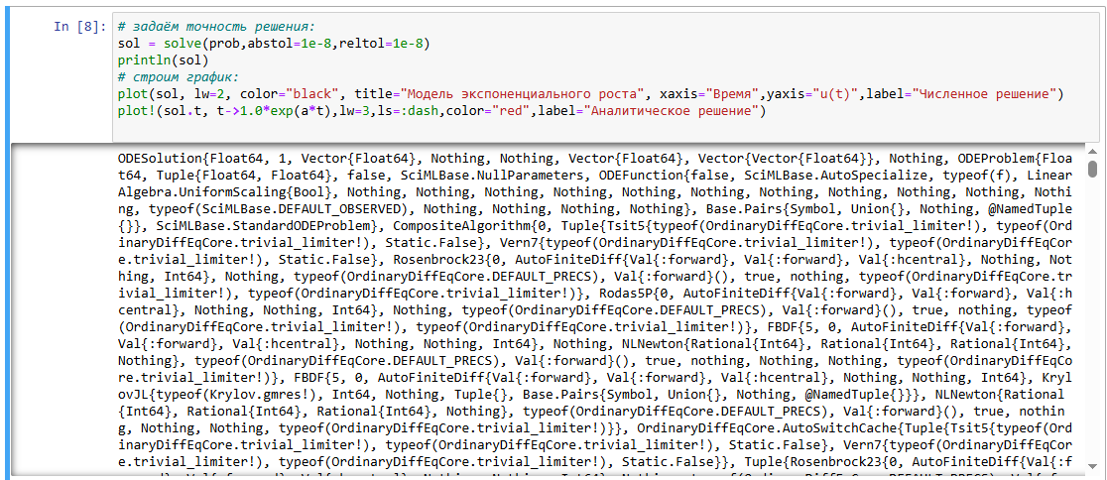
Рис. 4: Задание точности решения
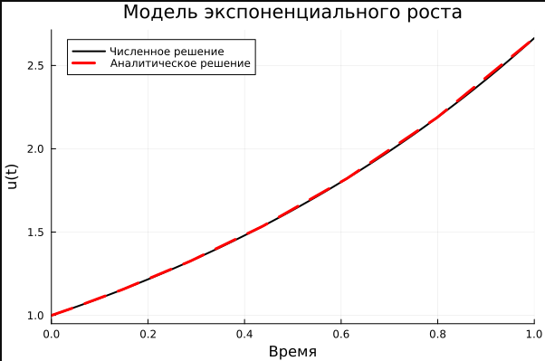
Рис. 5: Модель экспоненциального роста

3.1.1.2 Система Лоренца
Динамической системой Лоренца является нелинейная автономная система обыкновенных дифференциальных уравнений третьего порядка:
$$\left\{\begin{matrix}\dot{x}=σ\left(y−x\right), \\ \dot{y}=ρx−y−xz, \\ \dot{z}=xy−βz,\end{matrix}\right.$$
где $σ$, $ρ$ и $β$ — параметры системы (некоторые положительные числа, обычно указывают $σ=10$ , $ρ=28$ и $β=8/3$).
Система получена из системы уравнений Навье–Стокса и описывает движение воздушных потоков в плоском слое жидкости постоянной толщины при разложении скорости течения и температуры в двойные ряды Фурье с последующем усечением до первых-вторых гармоник.
Решение системы неустойчиво на аттракторе, что не позволяет применять классические численные методы на больших отрезках времени, требуется использовать высокоточные вычисления.
Численное решение в Julia будет иметь следующий вид (рис. 6):
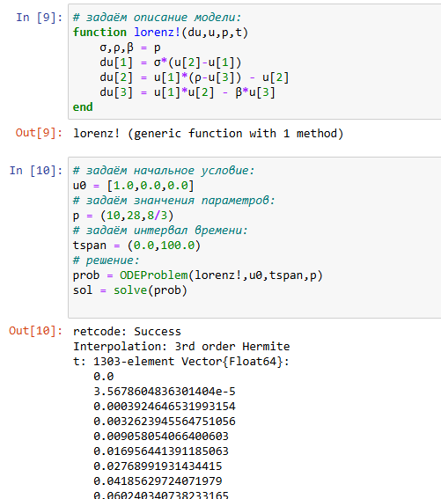
Рис. 6: Численное решение
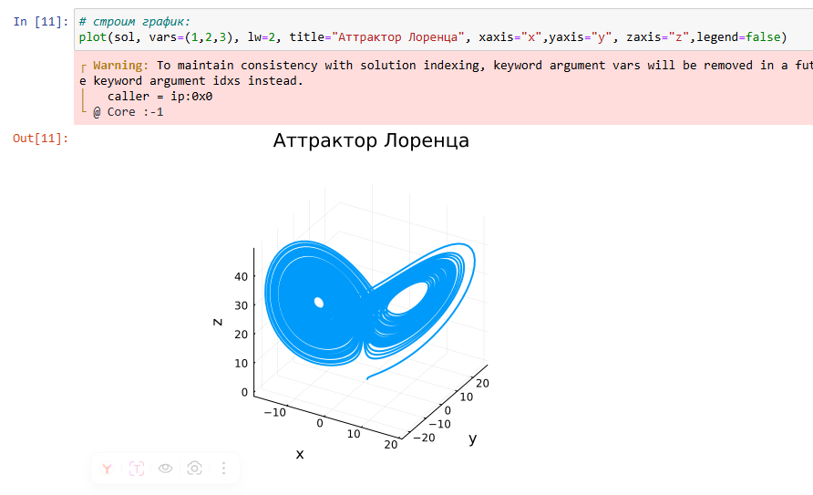
Рис. 7: Аттрактор Лоренца
Можно отключить интерполяцию (рис. 8):
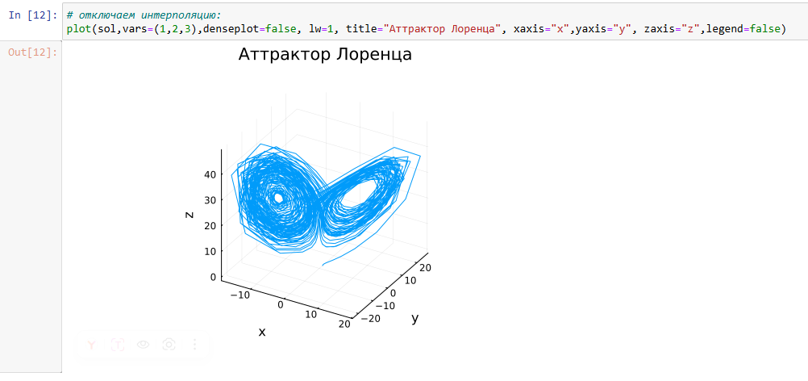
Рис. 8: Аттрактор Лоренца (интерполяция отключена)

3.1.2 Модель Лотки–Вольтерры
Модель Лотки–Вольтерры описывает взаимодействие двух видов типа «хищник – жертва»:
$$\left\{\begin{matrix}\dot{x}=\left(α−βy\right)x, \\ \dot{y}=\left(−γ+δx\right)y,\end{matrix}\right.$$
где $x$ — количество жертв, $y$ — количество хищников, $t$ — время, $α$, $β$, $γ$, $δ$ — коэффициенты, отражающие взаимодействия между видами (в данном случае $α$ — коэффициент рождаемости жертв, $γ$ — коэффициент убыли хищников, $β$ — коэффициент убыли жертв в результате взаимодействия с хищниками, $δ$ — коэффициент роста численности хищников).
Численное решение в Julia будет иметь следующий вид (рис. 9):
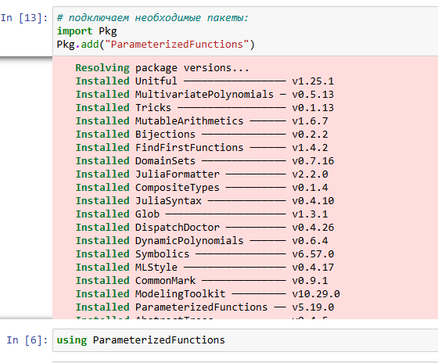
Рис. 9: Подключение пакета ParameterizedFunctions
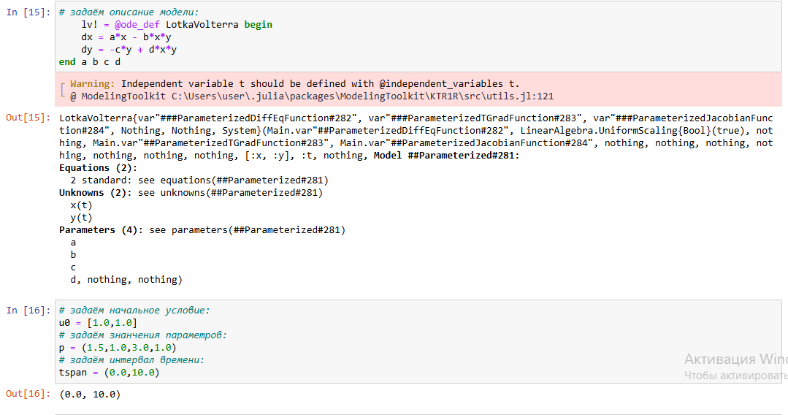
Рис. 10: Численное решение
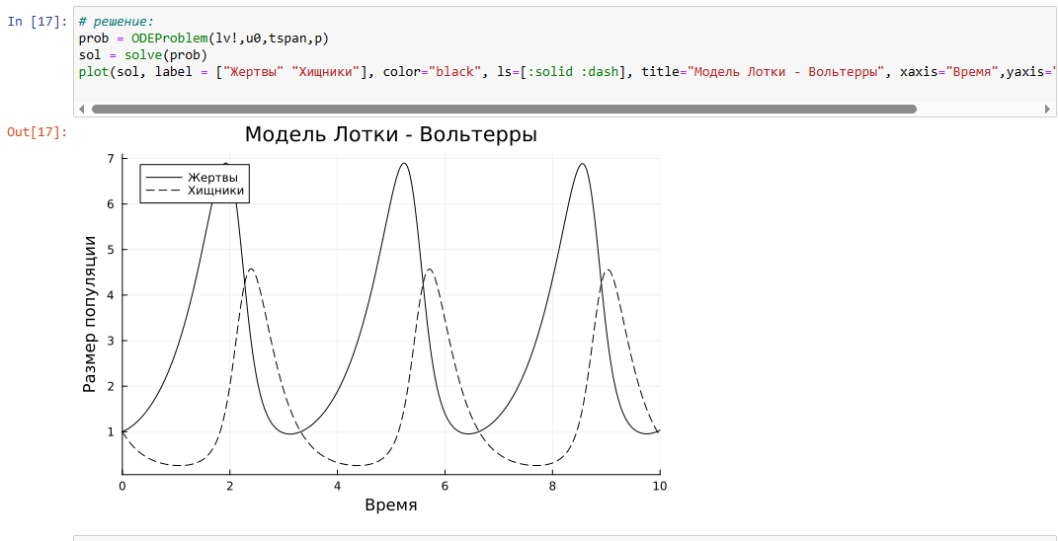
Рис. 11: Модель Лотки–Вольтерры: динамика изменения численности популяций
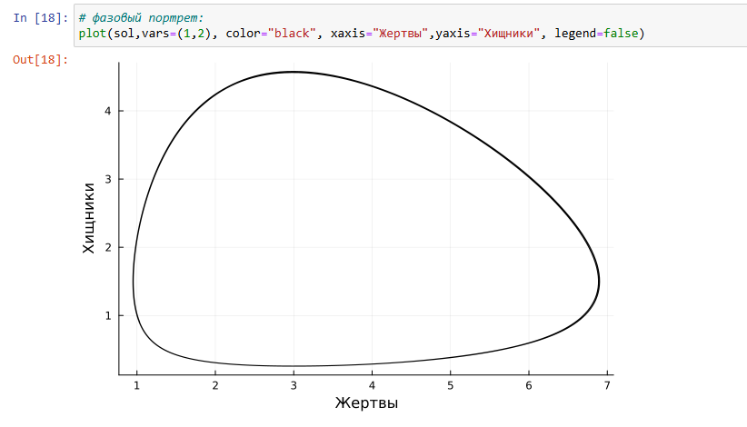
Рис. 12: Модель Лотки–Вольтерры: фазовый портрет

3.2 Задания для самостоятельного выполнения
- Реализовать и проанализировать модель роста численности изолированной популяции (модель Мальтуса):̇
$$\dot{x}=ax, a=b−c,$$
где $x(t) — численность изолированной популяции в момент времени $t$, $a$ — коэффициент роста популяции, $b$ — коэффициент рождаемости, $c$ — коэффициент смертности. Начальные данные и параметры задать самостоятельно и пояснить их выбор. Построить соответствующие графики (в том числе с анимацией).
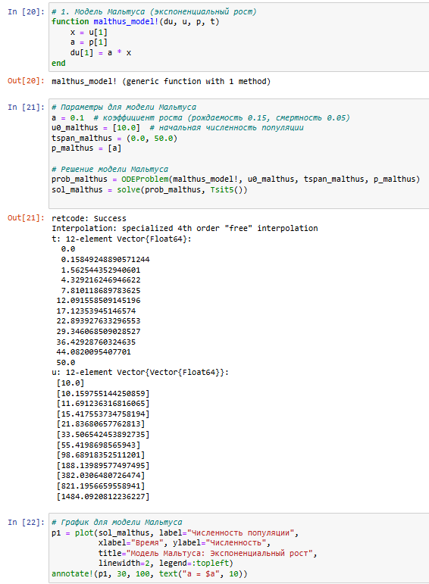
Рис. 13: Модель Мальтуса
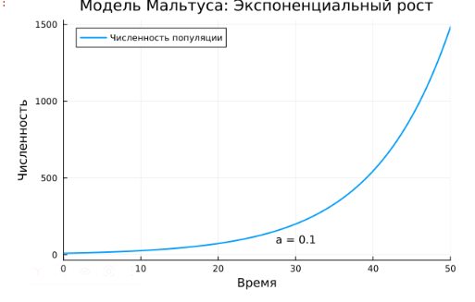
Рис. 14: График модели Мальтуса
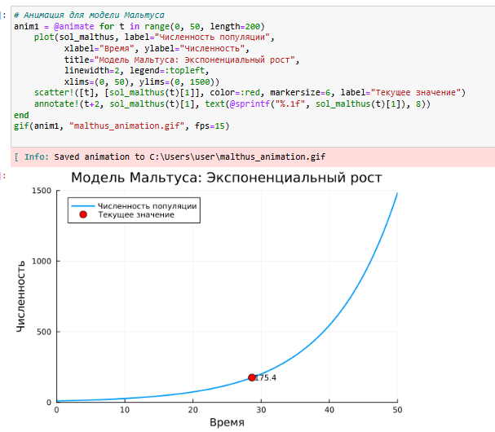
Рис. 15: Анимация модели Мальтуса
- Реализовать и проанализировать логистическую модель роста популяции, заданную уравнением:
$$\dot{x}=rx\left(1−\frac{x}{k}\right), r>0, k>0,$$
$r$ — коэффициент роста популяции, $k$ — потенциальная ёмкость экологической системы (предельное значение численности популяции). Начальные данные и параметрызадать самостоятельно и пояснить их выбор. Построить соответствующие графики (втом числе с анимацией).
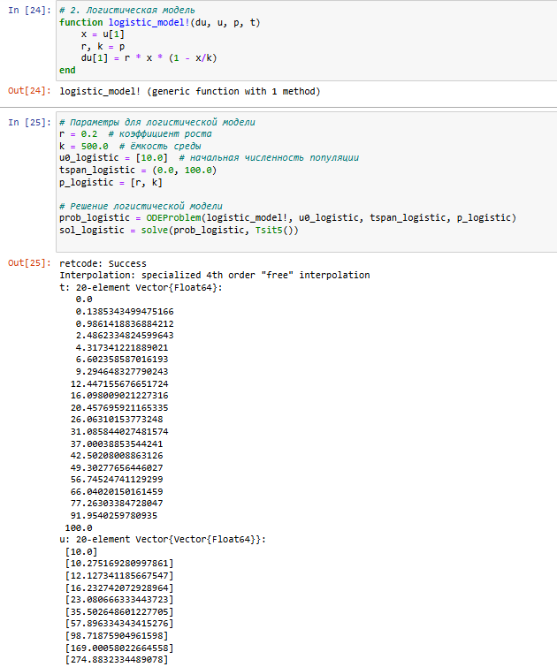
Рис. 16: Логистическая модель роста популяции
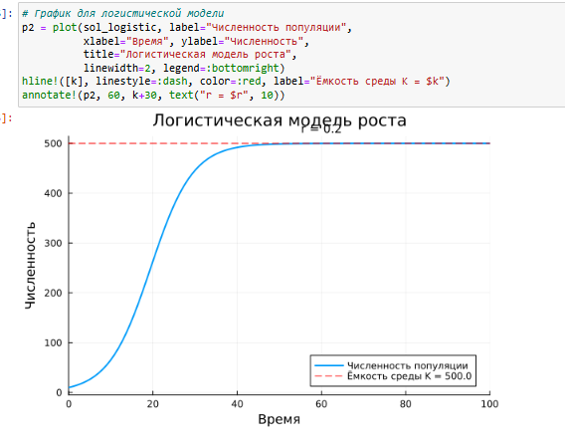
Рис. 17: График логистической модели роста популяции
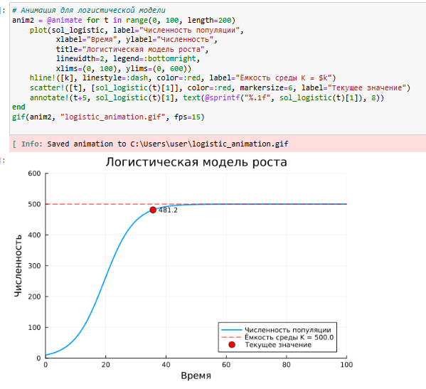
Рис. 18: Анимация графика логистической модели роста популяции
- Реализовать и проанализировать модель эпидемии Кермака–Маккендрика (SIR- модель):
$$\begin{matrix}\dot{s} & =−βis, \\ \dot{i} & =βis−νi, \\ \dot{r} & =νi\end{matrix}$$
где $s\left(t\right)$ — численность восприимчивых к болезни индивидов в момент времени $t$, $i\left(t\right)$ — численность инфицированных индивидов в момент времени $t$, $r\left(t\right)$ — численность переболевших индивидов в момент времени $t$, $β$ — коэффициент интенсивности контактов индивидов с последующим инфицированием, $ν$ — коэффициент интенсивности выздоровления инфицированных индивидов. Численность популяции считается постоянной, т.е. $\dot{s}+\dot{i}+\dot{r}=0$.Начальные данные и параметры задать самостоятельно и пояснить их выбор. Построить соответствующие графики (в том числе с анимацией).
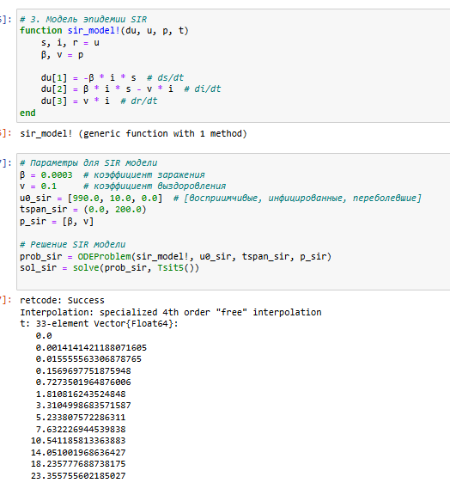
Рис. 19: Модель эпидемии SIR
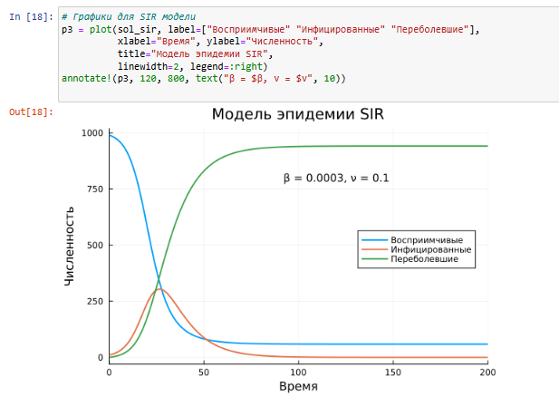
Рис. 20: График модели эпидемии SIR
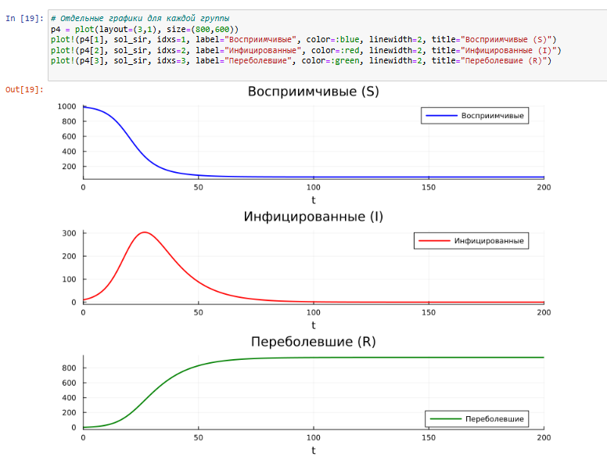
Рис. 21: Отдельные графики модели эпидемии SIR
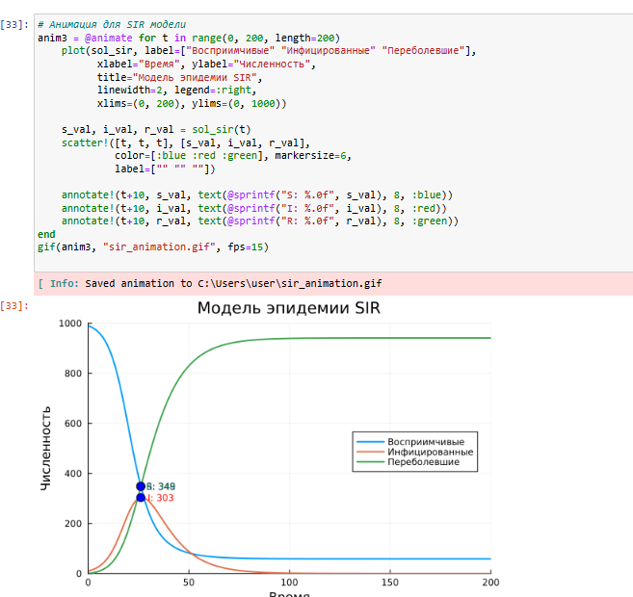
Рис. 22: Анимация модели эпидемии SIR
- Как расширение модели SIR (Susceptible-Infected-Removed) по результатом эпидемии испанки была предложена модель SEIR (Susceptible-Exposed-Infected-Removed):
$$\begin{matrix}\dot{s}\left(t\right) & =−\frac{β}{N}s\left(t\right)i\left(t\right), \\ \dot{e}\left(t\right) & =\frac{β}{N}s\left(t\right)i\left(t\right)−δe\left(t\right), \\ \dot{i}\left(t\right) & =δe\left(t\right)−γi\left(t\right), \\ \dot{r}\left(t\right) & =γi\left(t\right).\end{matrix}$$
Размер популяции сохраняется:
$$s\left(t\right)+e\left(t\right)+i\left(t\right)+r\left(t\right)=N$$
Исследуйте, сравните с SIR.
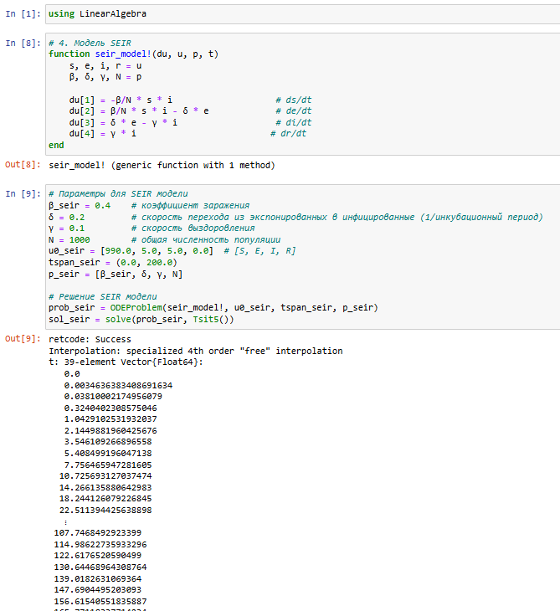
Рис. 23: Модель SEIR
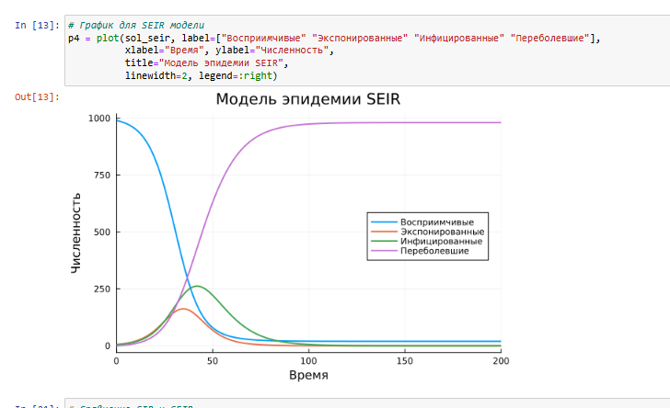
Рис. 24: График модели SEIR
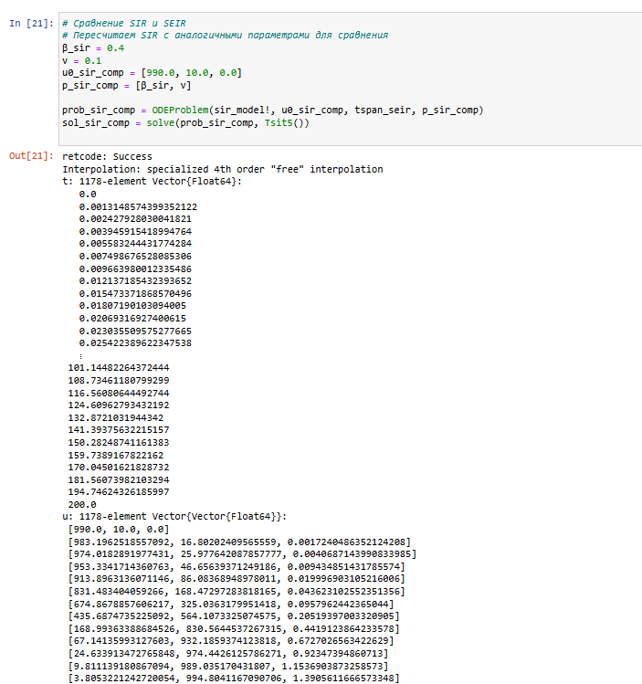
Рис. 25: Сравнение SIR и SEIR
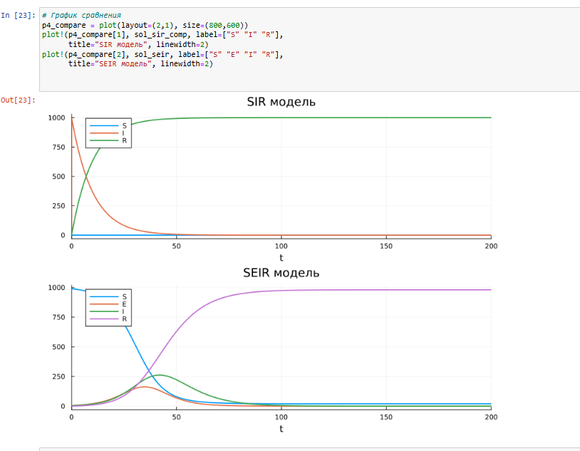
Рис. 26: Графики сравнения SIR и SEIR
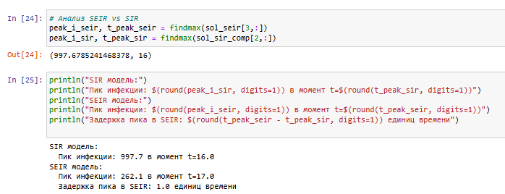
Рис. 27: Анализ результатов
- Для дискретной модели Лотки–Вольтерры:
$$\begin{matrix}X_{1}\left(t+1\right) & =aX_{1}\left(t\right)\left(1−X_{1}\left(t\right)\right)−X_{1}\left(t\right)X_{2}\left(t\right), \\ X_{2}\left(t+1\right) & =−cX_{2}\left(t\right)+dX_{1}\left(t\right)X_{2}\left(t\right).\end{matrix}$$
с начальными данными $a=2,c=1,d=5$ найдите точку равновесия. Получите и сравните аналитическое и численное решения. Численное решение изобразите на фазовом портрете.
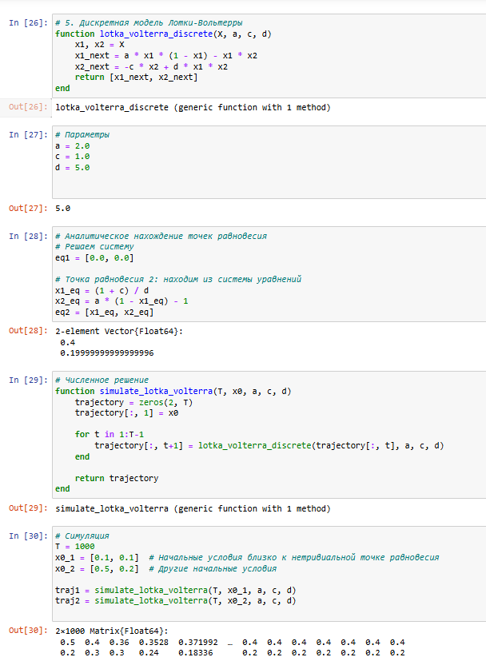
Рис. 28: Модель Лотки-Вольтерры
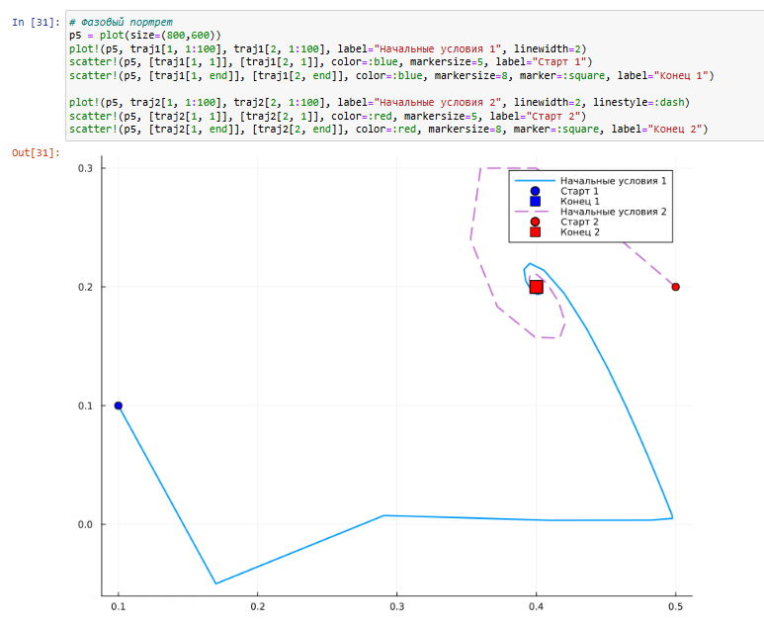
Рис. 29: Фазовый портрет модели Лотки-Вольтерры
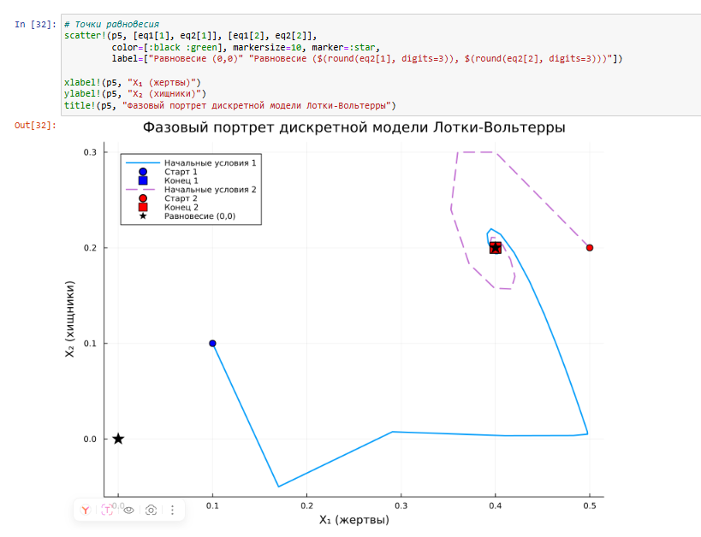
Рис. 30: Фазовый портрет с точками равновесия
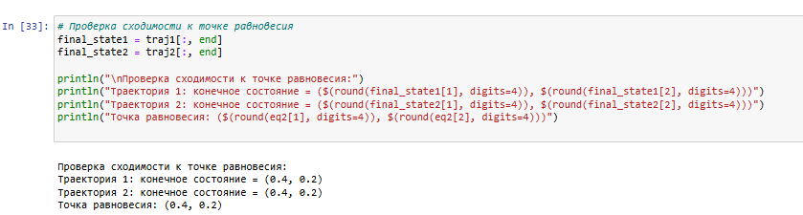
Рис. 31: Проверка сходимости к точке равновесия
- Реализовать на языке Julia модель отбора на основе конкурентных отношений:
$$\begin{matrix}\dot{x} & =αx−βxy, \\ \dot{y} & =αy−βxy.\end{matrix}$$
Начальные данные и параметры задать самостоятельно и пояснить их выбор. Построить соответствующие графики (в том числе с анимацией) и фазовый портрет.
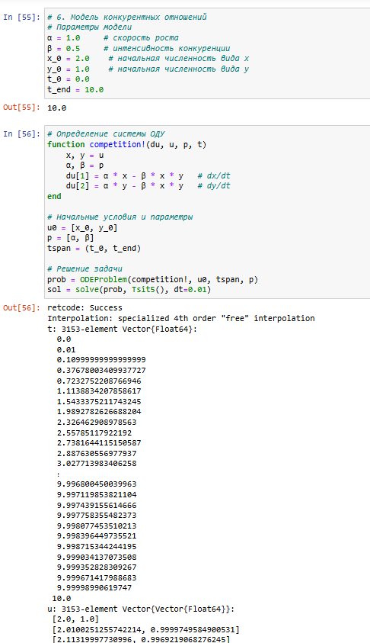
Рис. 32: Модель конкуретных отношений
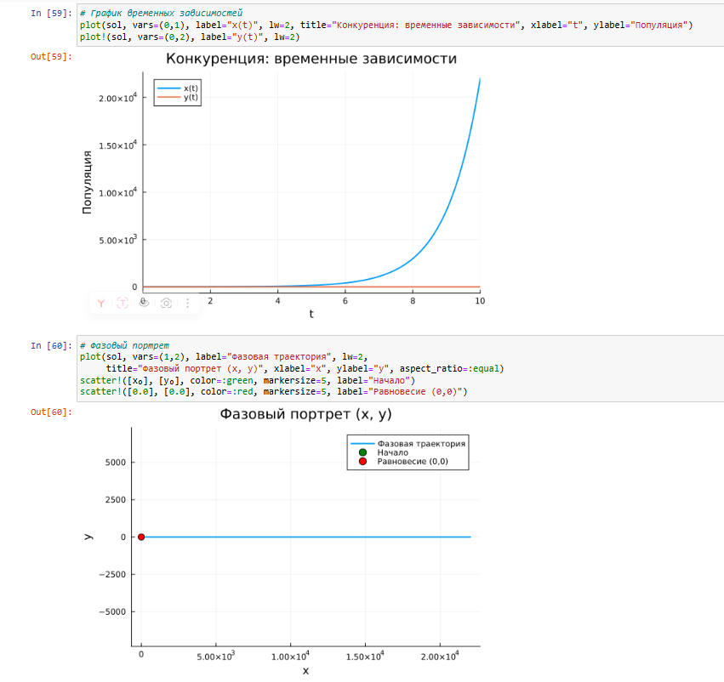
Рис. 33: График временных зависимостей и фазовый портрет
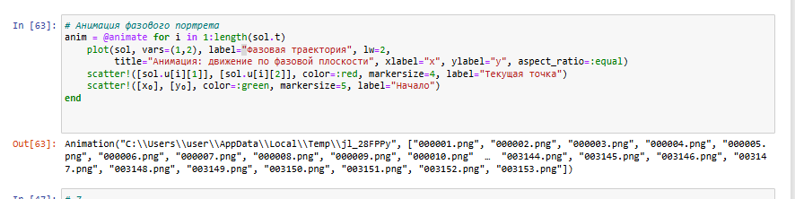
Рис. 34: Анимация модели конкрутентых отношений
- Реализовать на языке Julia модель консервативного гармонического осциллятора:
$$\ddot{x}+ω_{0}^{2}x=0, x\left(t_{0}\right)=x_{0}, \dot{x}\left(t_{0}\right)=y_{0},$$
где $ω_{0}$ — циклическая частота. Начальные параметры подобрать самостоятельно, выбор пояснить. Построить соответствующие графики (в том числе с анимацией) и фазовый портрет.
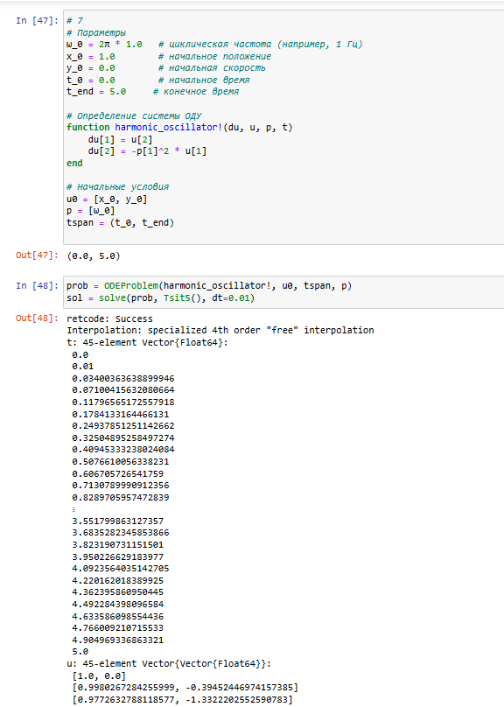
Рис. 35: Консервативный гармонический осциллятор
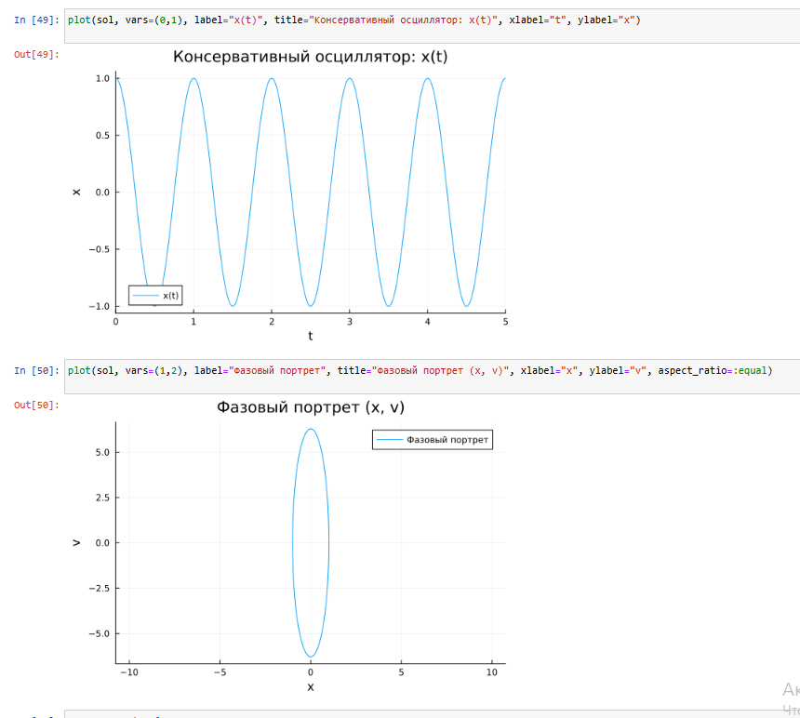
Рис. 36: График консервативного гармонического осциллятора и фазовый портрет
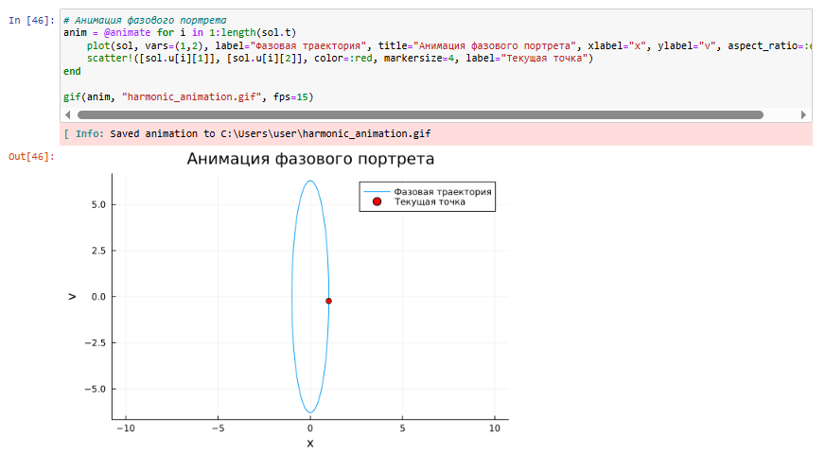
Рис. 37: Анимация фазового портрета
- Реализовать на языке Julia модель свободных колебаний гармонического осциллятора:
$$\ddot{x}+2γ\dot{x}+ω_{0}^{2}x=0, x\left(t_{0}\right)=x_{0}, \dot{x}\left(t_{0}\right)=y_{0},$$
где $ω_{0}$ — циклическая частота, $γ$ — параметр, характеризующий потери энергии. Начальные параметры подобрать самостоятельно, выбор пояснить. Построить соответствующие графики (в том числе с анимацией) и фазовый портрет.
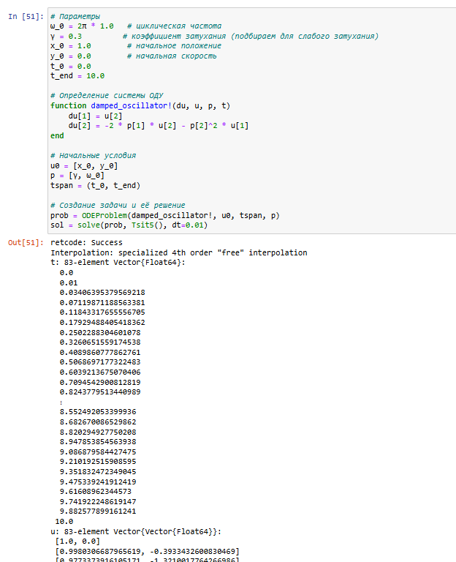
Рис. 38: Свободные колебания гамонического осциллятора
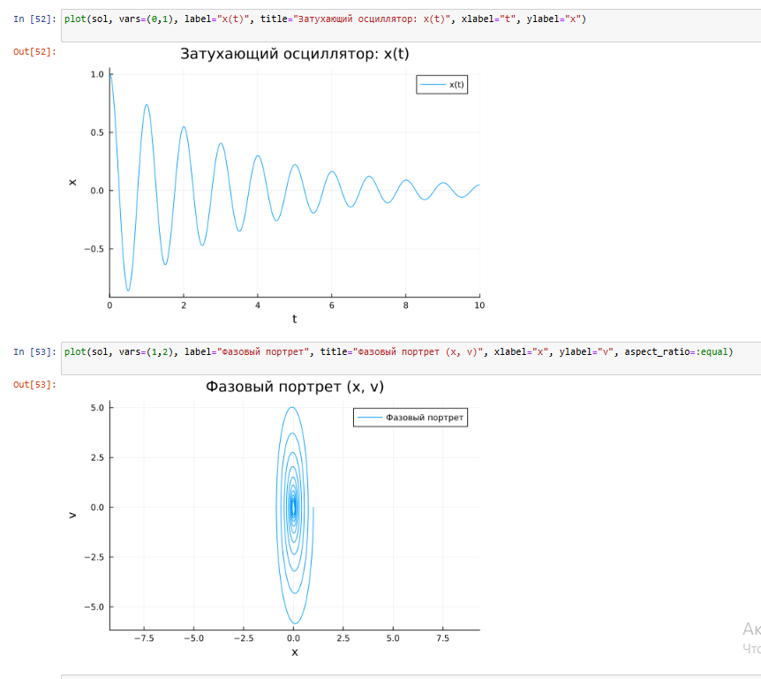
Рис. 39: График затухающего гармонического осциллятора и его фазовый портрет
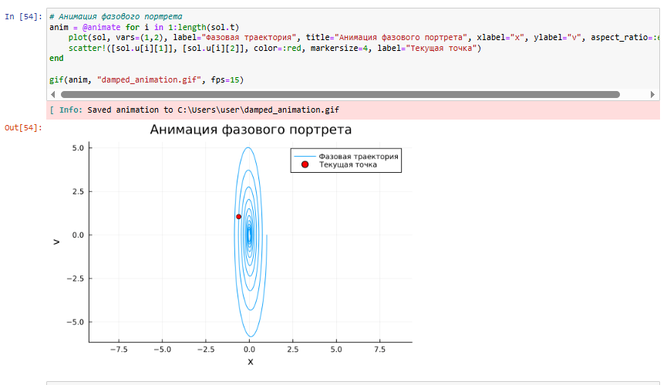
Рис. 40: Анимация фазового портрета

4 Выводы
В результате выполнения данной лабораторной работы я освоила специализированные пакеты для решения задач в непрерывном и дискретном времени.

